Odlok o spremembi Odloka o kategorizaciji občinskih cest v Občini Renče-Vogrsko

NAMEN SPREMEMBE ODLOKA:
Evidentiranje spremembe na občinskem cestnem omrežju v letu 2021, ki je posledica ureditve medobčinske povezave z Občino Šempeter-Vrtojba ob železnici. Dogovor o novi medobčinski cesti s sosednjo občino je razviden iz priloge.
Na območju Občine Renče Vogrsko, z začetkom v naselju Volčja Draga proti Občini Šempeter-Vrtojba že obstaja gozdna pot, ki poteka vzporedno z železniško progo. Na pot se je mogoče priključiti tako iz naselja Volčja Draga kot iz naselja Bazara in se trenutno uporablja kot gozdna/ kolesarska pot. Zaradi ureditve nove medobčinske povezave se predlaga sprememba kategorizacije v javno pot.

OPIS SPREMEMBE
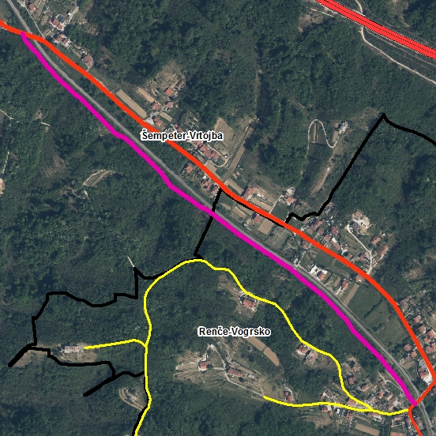 | JP 785301  SPREMEMBA  Nova kategorizacija obstoječe ceste  OPIS  Zaradi ureditve nove medobčinske povezava se kategorizira nova javna pot.  NASELJE  Volčja Draga

Sprememba dolžine kategorizacije občinskih cest na območju občine Renče-Vogrsko:
KATEGORIJA | VELJAVNI ODLOK  2010, 2016  [m] | PREDLOG ODLOKA  2021  [m] | RAZLIKA  [m]
lokalne ceste - LC | 20.589 | 20.589 | 0
javne poti - JP | 38.131 | 38.805 | + 674
javne poti za kolesarje - KJ | 2.605 | 20.589 | 0
SKUPAJ | 61.325 | 79.983 | + 674

Vse spremembe se bodo po izdaji soglasja ter potrditvi odloka na seji občinskega sveta vpisale tudi v Banko cestnih podatkov ter v ZK GJI na GURS, popravek pa bo zaveden tudi v evidenci dejanske rabe občinskih cest.
Po potrditvi odloka na seji občinskega sveta bo gradivo posredovano tudi v mnenje na Direkcijo RS za infrastrukturo.

Priloga:
- Dogovor o stični točki medobčinske ceste JP 785301
- Odlok spremembi odloka o kategorizaciji občinskih cest v Občini Renče-Vogrsko - osnutek

